



《实用操作系统》实验报告

（八）

**姓　　名 ：宋泽涛**

**学　　号 ：25120222201292**

**学 院 ：信息学院**

**专 业 ：软件工程**

**2024年 12 月**

# 实验目的

* 掌握文件系统的工作机理。
* 掌握各种文件管理算法的实现方法
* 通过实验比较各种文件管理算法的优劣。

# 实验环境

* PC + Linux Red Hat操作系统 + GCC
* 或 Windows xp + VC
* 或 任意OS + Java

# 实验内容

给出一个磁盘块序列：1、2、3、……、500，初始状态所有块为空的，每块的大小为2k。选择使用位表、链式空闲区、索引和空闲块列表四种算法之一来管理空闲块。对于基于块的索引分配执行以下步骤：

* 随机生成2k-10k的文件50个，文件名为1.txt、2.txt、……、50.txt，按照上述算法存储到模拟磁盘中。
* 删除奇数.txt（1.txt、3.txt、……、49.txt）文件
* 新创建5个文件（A.txt、B.txt、C.txt、D.txt、E.txt），大小为：7k、5k、2k、9k、3.5k，按照与（1）相同的算法存储到模拟磁盘中。
* 给出文件A.txt、B.txt、C.txt、D.txt、E.txt的文件分配表和空闲区块的状态。

# 实验具体实现

**本实验将采用位表来管理空闲块。**

首先定义文件结构体与三种上限参数

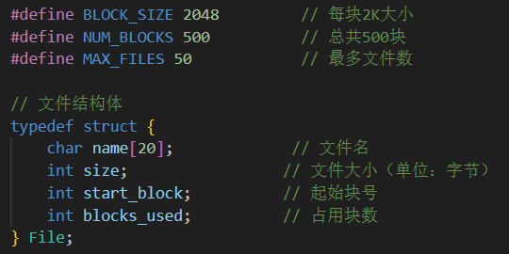

将位表定义成全局变量，同时定义文件数组，维护一个变量来存放当前文件的数量

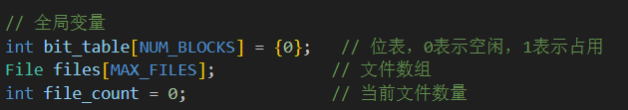

编写分配磁盘块函数，该函数传入一个size变量，用于计算文件所需要的块数，然后通过for循环遍历位表，通过更改位表具体位置的数值表示有哪些块被新创建的文件占用

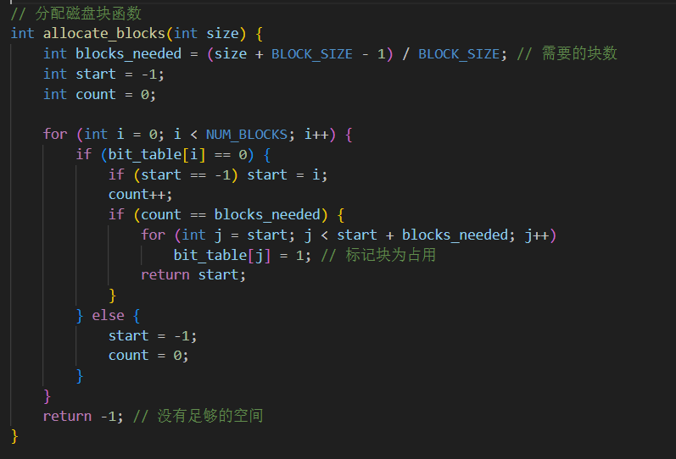

创建文件函数首先调用分配磁盘块函数，看位表中还是否有空闲空间能够被分配给新创建的文件，如果start_block == -1，表示没有连续空闲的空间，返回错误。否则，执行文件创建操作，然后增加文件数的数值。

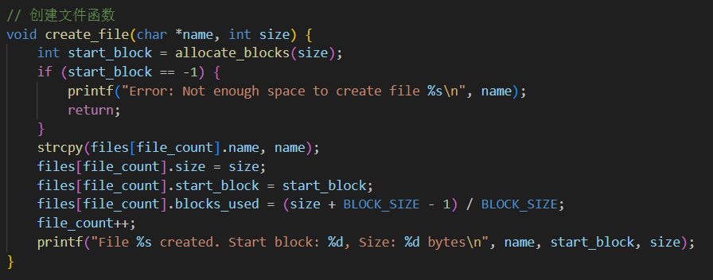

删除文件函数首先需要将位表中文件对应的为止给改回0，表示释放磁盘块，然后用最后一个文件对删除的文件进行覆盖，表示删除，最后文件数-1即可

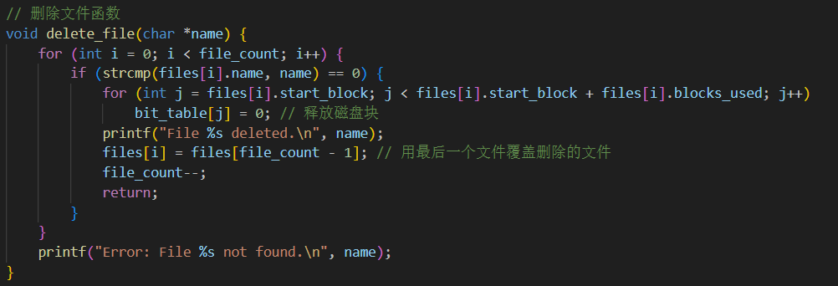

显示当前文件分配表和显示位表状态用来查看当前整体的文件分配状态

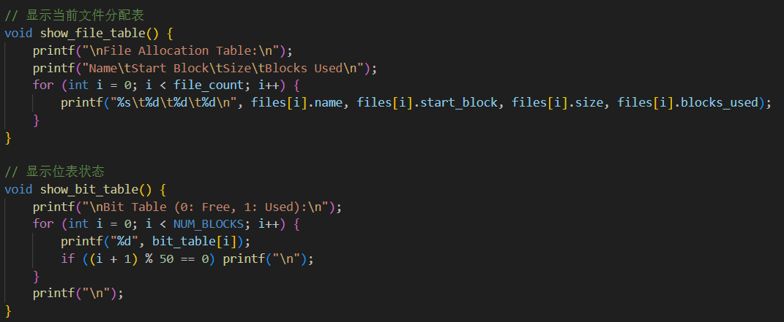

主函数中，首先创建50个文件，保证文件大小在2K到10K中间

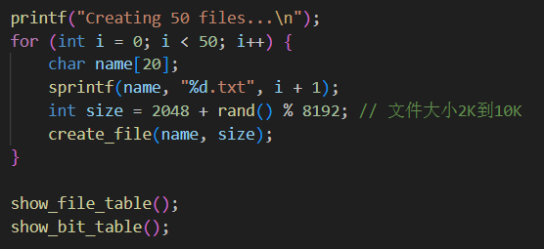

查看位表状态与文件状态如下，从位表可以看出文件是连续存储的

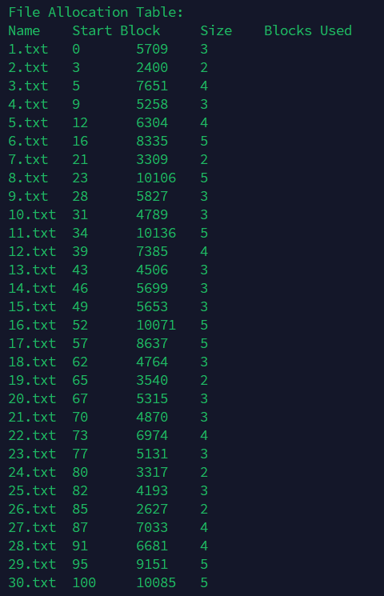

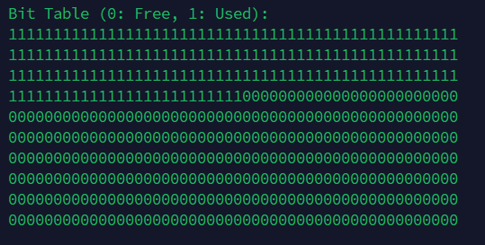

然后删除奇数.txt的文件

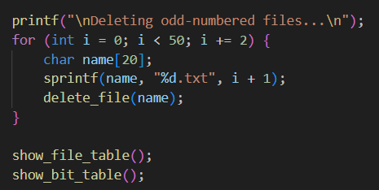

再次查看状态，可以看出此时位表显示出来的已经有不连续的磁盘空间

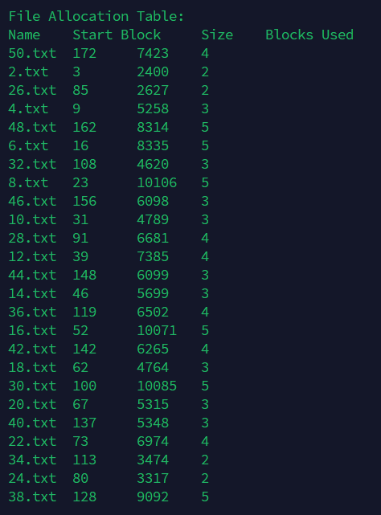

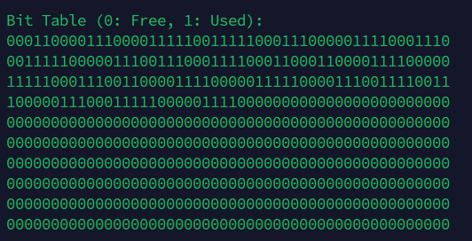

再新建五个文件，大小指定为7K、5K、2K、9K、3.5K，按照之前的算法存储到模拟磁盘中

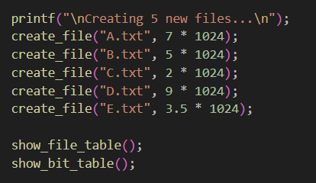

再次查看状态，可以看到之前有些非连续的磁盘块被填补上了

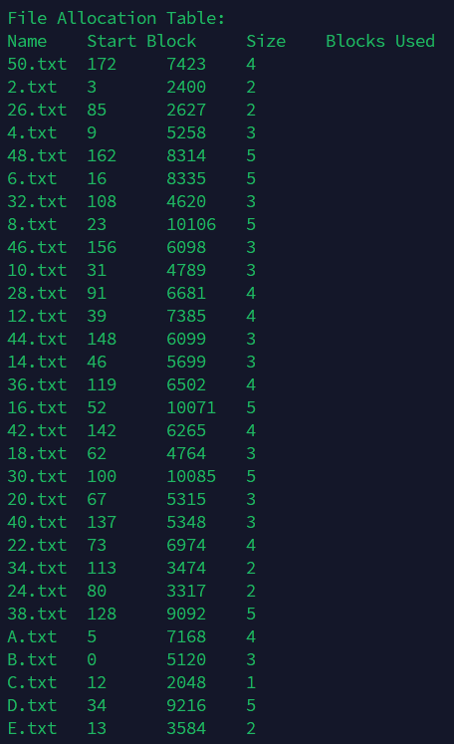

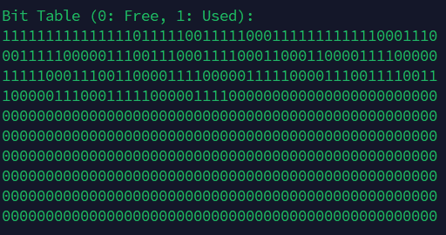

# 实验分析与总结

1.通过实验，成功在内存中模拟了一个磁盘环境，实现了文件的创建、删除和磁盘空间管理，验证了文件系统的工作机理。文件的存储和回收过程都能正确执行，位表反映了空间分配的动态变化。

2.本实验中使用了 位表算法，通过逐块扫描找到连续的空闲块，分配给新文件。这种方法简单直观，能够快速实现文件分配与删除：

3.在文件分配阶段，随机生成的文件被顺利存储，符合磁盘空间管理逻辑。

4.在文件删除阶段，奇数文件被成功删除，释放了对应的块空间。

5.新建文件分配到删除释放的空间中，说明位表能够有效管理空闲区。